ГЛАВНОЕ УПРАВЛЕНИЕ ПО ЗДРАВООХРАНЕНИЮ
БРЕСТСКОГО ОБЛАСТНОГО ИСПОЛНИТЕЛЬНОГО КОМИТЕТА

Учреждение образования
«Брестский государственный медицинский колледж»

учебный модуль «Акушерство и гинекология»

Инструкции по работе с симуляционным оборудованием

Специальность 2 – 79 01 31 «Сестринское дело»
Специальность 2 – 79 01 01 «Лечебное дело»

Брест
СОДЕРЖАНИЕ

№ п/п | Наименование симуляционного оборудования
1. | Фантом для отработки акушерских исследований и родовспоможения
2. | Комбинированный тренажер отработки навыков гинекологического осмотра
3. | Тренажер для отработки навыков обследования молочной железы (надеваемый)
4. | Тренажер для отработки навыков обследования молочной железы
5. | Тренажер для отработки приемов Леопольда
6. | Набор моделей развития эмбриона
7. | Манекен-симулятор родов (полноростовый) для отработки обследования плода и родового пособия.
8. | Манекен недоношенного новорожденного
9. | Электронное учебное пособие «Акушерство и гинекология»

Учебный модуль «Акушерство и гинекология» рекомендуется для освоения по учебным дисциплинам: «Акушерство», «Гинекология», «Сестринское дело в акушерстве и гинекологии».

1. Фантом для отработки акушерских исследований и родовспоможения

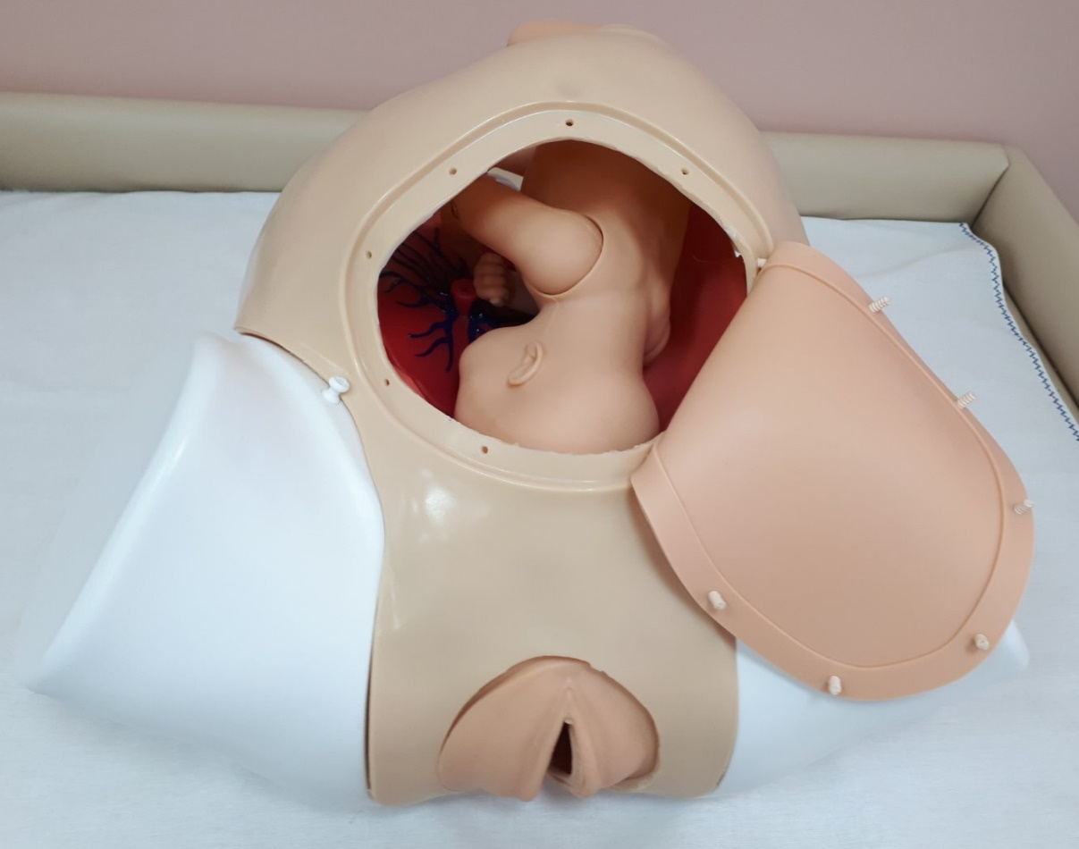

Тренажер для обучения практическим навыкам наружного акушерского исследования, ведения физиологических и патологических родов
Модель нижней части женского туловища выполнена со всеми важнейшими внутренними структурами и правильной анатомией.
Тренажер демонстрирует нормальное родоразрешение, продвижение плода ягодицами либо теменем.
Модель нижней части женского туловища выполнена из материала аналогичного по цвету и тактильным ощущениям к коже человека.
Модель нижней части женского туловища устойчива к деформации, апирогенна, нетоксична и пригодна для обработки моющими и антисептическими средствами.
Модель позволяет проводить отработку приемов пальпации плода через переднюю стенку живота роженицы.
Модель позволяет проводить демонстрацию физиологических и патологических родов.
КОМПЛЕКТАЦИЯ
- Тренажер нижней части туловища беременной женщины
- Модель новорожденного плода (с пупочным канатиком и плацентой)
- Модель исследования шейки
2. Комбинированный тренажер отработки навыков гинекологического осмотра

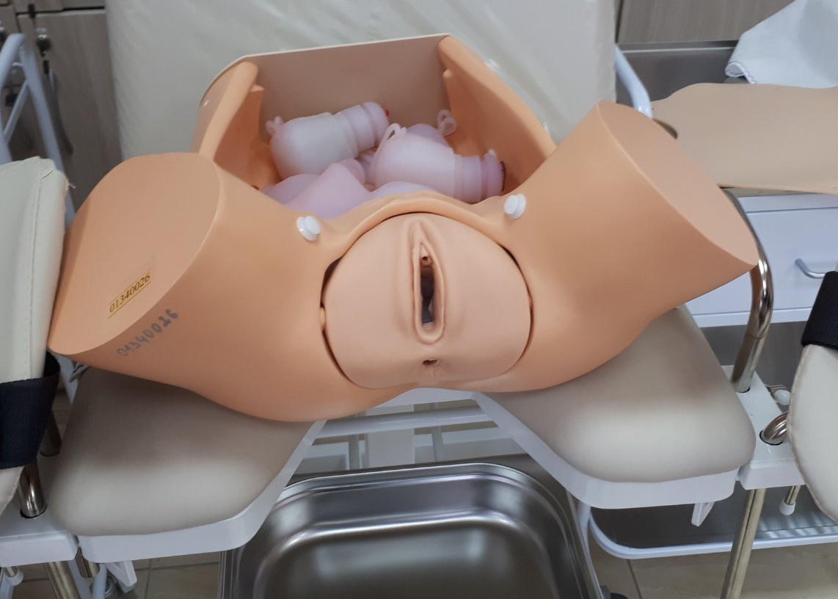

Модель нижней части туловища женщины с фрагментами верхней трети бедра
Сменные материалы:
нормальная матка;
матка с патологией;
нормальные яичники;
яичники с патологией;
нормальные фаллопиевы трубы;
фаллопиевы трубы с патологией.
Тренажер представляет собой рельеф промежности, и позволяет проводить обучение навыкам проведения гинекологического исследования (бимануального, ректального). Тренажер позволяет проводить обучение методу диагностической гистероскопии, навыкам проведения гинекологического исследования (бимануального, ректального) и методу простой (обзорной) кольпоскопии с выявлением очевидных кольпоскопических признаков.

3. Тренажер для отработки навыков обследования молочной железы (надеваемый)

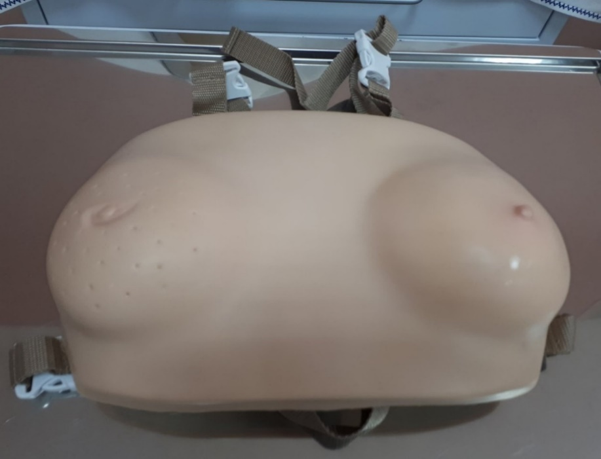

Тренажер предназначен для отработки практических навыков по своевременному обнаружению новообразований молочной железы.
Накладной тренажер используется для обследования молочных желез. Можно легко надеть на тело.
Модель женской грудной клетки с молочными железами среднего размера представляет собой реалистичную анатомическую модель с мягкой кожей и реалистичными ощущениями при прикосновении и возможностью пальпирования новообразования.
Материал, из которого изготовлена модель, апирогенен, нетоксичен и пригоден для обработки моющими и антисептическими средствами.
Санитарная обработка проводится путем протирания поверхностей Представленные патологии включают:
• плотные новообразования с подозрением на рак по причине неравномерной поверхности и спаянности с окружающими тканями;
• мягкие новообразования с подозрением на рак после проведения пальпации;
• изменения кожи молочной железы, при распространении злокачественной опухоли. Новообразования и кожные аномалии несколько утрированы, однако позволяют получать представление об ощущениях при клиническом пальпаторном исследовании. Материал модуля визуально и пальпаторно имитирует ткань человеческого тела.

4. Тренажер для отработки навыков обследования молочной железы

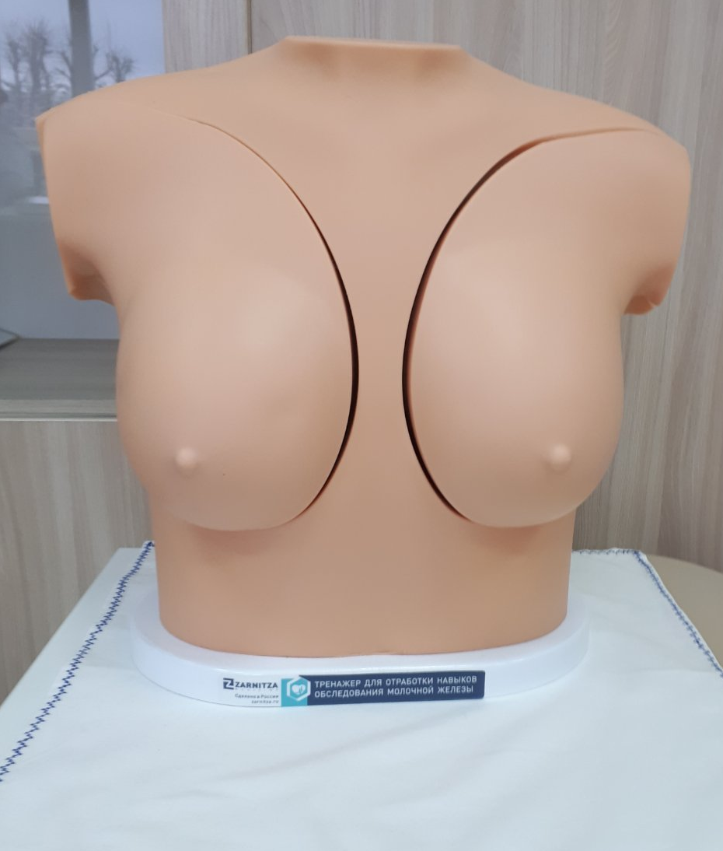

Тренажер представляет собой анатомическую модель верхней части туловища женщины с проксимальными фрагментами верхних конечностей.
Воспроизведен рельеф соответствующей области, с повторением анатомических структур и ориентиров в виде ключиц и молочных желез. Обеспечено естественное значение физикальных свойств моделей органов. Вставки, включающие сменные молочные железы и лимфатические узлы, устанавливаемые в тренажер, выполнены из материала визуально и пальпаторно имитирующего ткань человеческого тела. Тренажер позволяет проводить обучение навыкам клинического пальпаторного обследования молочной железы.
- Левая молочная железа содержит четыре новообразования размером от 14 до 19 мм, их глубина залегания находится в диапазоне от 6 до 16 мм от поверхности.
- Правая молочная железа содержит три новообразования для имитации увеличенных лимфатических узлов, фиброаденомы, фиброзно-кистозной опухоли, а также кисты. Опухоли варьируются в размерах от 13 до 24 мм. Тренажер предназначен для повышения эффективности подготовки студентов, ординаторов и практикующих врачей при прохождении сертификации и аккредитации.

5. Тренажер для отработки приемов Леопольда
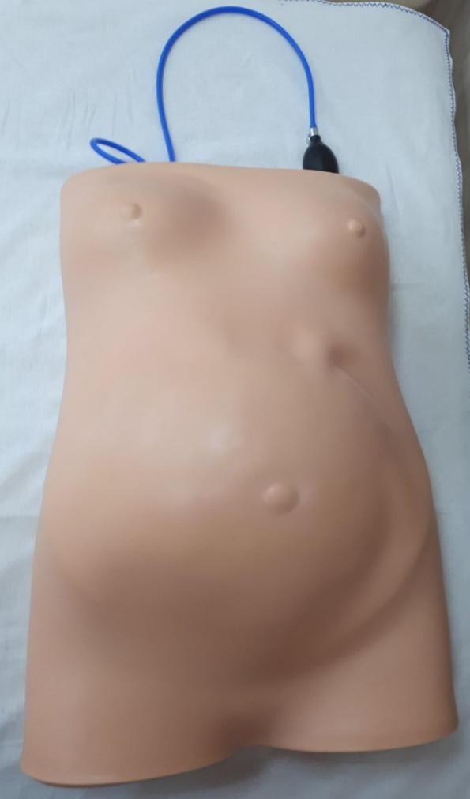
Тренажер позволяет проводить обучение методам антенатальной диагностики и навыкам проведения приемов Леопольда.
Тренажер позволяет отработать навыки ухода за молочной железой.
Тренажер представляет собой анатомическую модель туловища беременной женщины с проксимальными фрагментами нижних конечностей, установленный на платформе. Воспроизведен рельеф и анатомическое строение передней брюшной стенки, обеспечено естественное значение физикальных свойств модели и сменных вставок. Для усиления реалистичности тактильных ощущений при осмотре, матка наполняется воздухом.
Конструкция подразумевает размещение в полости тренажера плода в различных положениях:
1) головное лицевое предлежание;
2) головное затылочное предлежание;
3) тазовое предлежание;
4) поперечное предлежание.

6. Набор моделей развития эмбриона

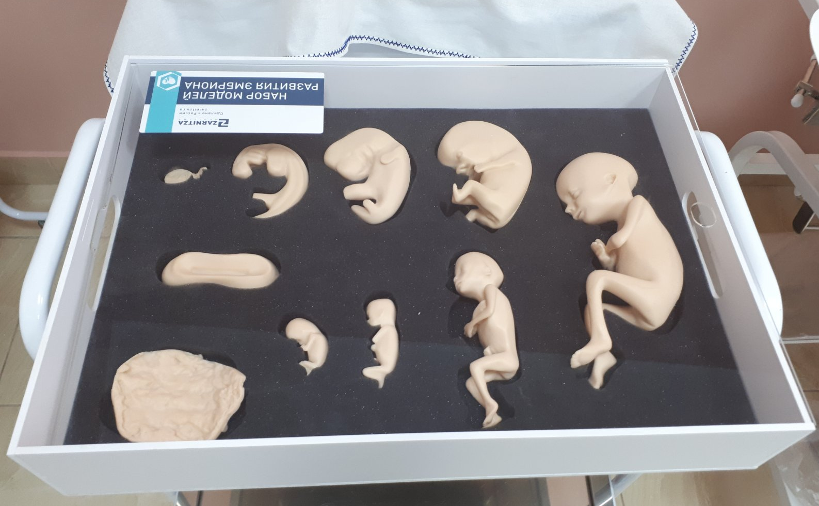

Комплект демонстрационных моделей позволяет изучать развития человеческого эмбриона в течение всего гестационного периода, с возможностью тактильного восприятия плода на различных сроках беременности.
Анатомически точно выстроенная конструкция демонстрирует стадии развития эмбриона человека.

7. Манекен-симулятор родов (полноростовый) для отработки обследования плода и родового пособия.

Предназначен для отработки практических навыков по приему и ведению физиологических и патологических родов.

Манекен-симулятор родов (полноростовой) для отработки обследования плода и родового пособия предназначен для отработки практических навыков по приему и ведению физиологических и патологических родов.
Манекен-симулятор позволяет работать по определенным сценариям:
а) случаи нормальных родов;
б) идентифицировать различные натальные стадии по программе;
в) диагностировать родовые аномалии;
г) диагностировать патологическое состояние плода с применением клинического мониторинга и, при необходимости, осуществлять вмешательство;
д) отрабатывать сестринский уход и действия персонала при неотложных ситуациях в неонатологии.
Манекен-симулятор имитирует родовой процесс.
Программное обеспечение:
а) совместимо с операционными системами семейства Windows, имеет возможность установки вместе с офисными приложениями, не вызывая конфликтов программного обеспечения;
б) программное обеспечение является простым для изучения и работы, позволяет имитировать различные сценарии для многоуровневой тренировки обучающихся;
в) позволяет обучающимся ставить клинический диагноз и отрабатывать командные действия при родах и неотложных ситуациях.
Манекен-симулятор максимально приближен к реалистичным размерам женщины.
Манекен-симулятор покрыт материалом, на ощупь и визуально максимально приближенным к человеческой коже.

Практические навыки
с использованием манекена-симулятора родов (полноростового) для отработки обследования плода и родового пособия:

1. | Проведение наружного акушерского исследования (4 приема)
2. | Определение и оценка сердцебиения плода
3. | Влагалищное исследование роженицы
4. | Оказание акушерского пособия в родах
5. | Выполнение биомеханизма родов: при переднем или заднем виде затылочного предлежания плода, при тазовом предлежании
6. | Оказание акушерского пособия в родах при переднем виде затылочного предлежания плода
7. | Осмотр мягких тканей родовых путей в зеркалах
8. | Оказание пособия по Цовьянову при чисто ягодичном предлежании
9. | Оказание классического ручного пособия при тазовом предлежании плода
10. | Оказание пособия по Цовьянову при ножном предлежании
11. | Аспирация содержимого дыхательных путей новорожденного
12. | Первичный туалет новорожденного
13. | Антропометрия новорожденного
14. | Пеленание новорожденного в родильном зале
15. | Ручное отделение и выделение последа
16. | Ручное обследование полости матки
17. | Осмотр последа на целостность и наличие добавочных долек
18. | Проведение профилактики кровотечений в раннем послеродовом периоде
19. | Проведение мероприятий по остановке кровотечения в раннем послеродовом периоде
20. | Оказание скорой медицинской помощи при эклампсии
21. | Наложение швов на промежность при разрыве 1-й и 2-й степени

8. Манекен недоношенного новорожденного
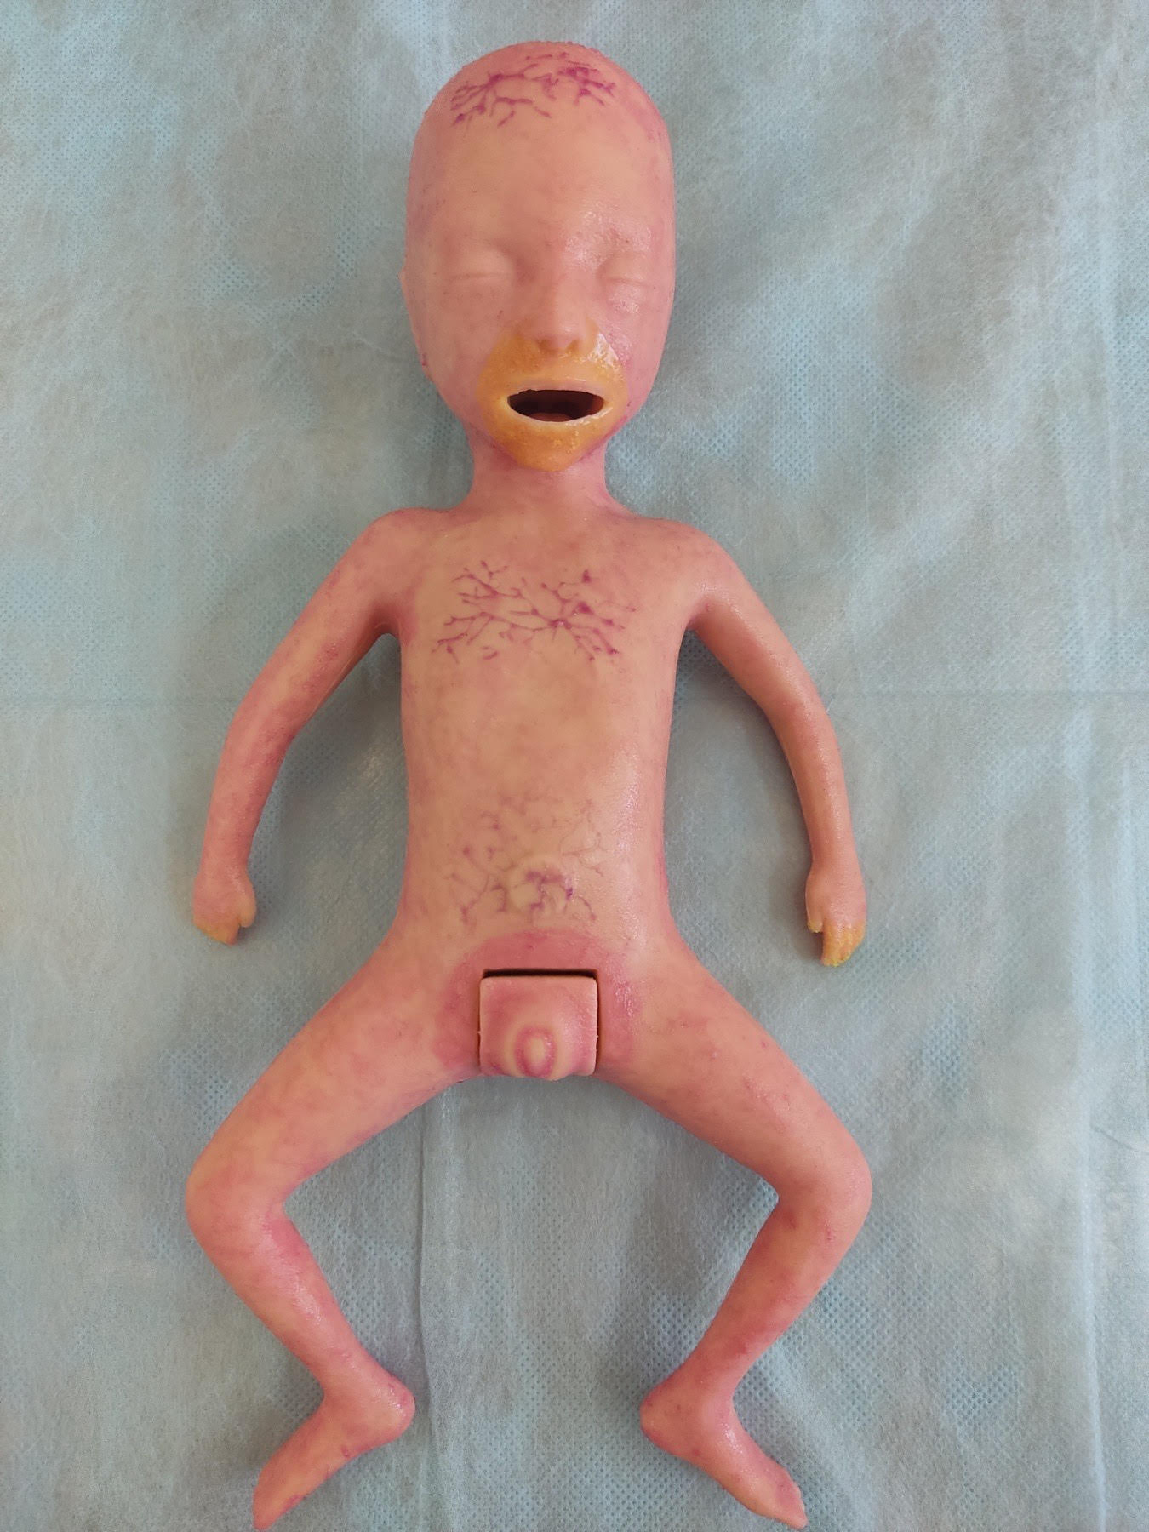

Манекен новорожденного ребенка предназначен для демонстрации анатомо-физиологических характеристик недоношенного младенца, пальпации родничков и швов черепа новорожденного, отсасывания мокроты и кормления через зонд.
Манекен имеет физиологические характеристики недоношенного младенца:
• имитация мягкой кожи красного цвета;
• имитация тонкого эпидермиса с видимыми кровеносными сосудами;
• рыхлая, морщинистая кожа лица;
• вялые мышцы шеи;
• гипотония конечностей;
• мягкие ушные раковины;
• нечеткая ареола молочных желез;
• широкие швы черепа;
• податливый большой родничок.
Материал, из которого сделан манекен, аналогичен коже недоношенного новорожденного по цвету и тактильным ощущениям. Манекен соответствует параметрам роста и веса недоношенного ребенка.
Сменные гениталии:
• Для младенцев мужского пола: отсутствие опускания яичек в мошонку.
• Для младенцев женского пола: недоразвитие больших половых губ, не закрывающих малые половые губы. Подготовку к эксплуатации должен проводить преподаватель.
1. Распаковать изделие.
2. Установить на ровную горизонтальную поверхность в месте доступном для эксплуатации. Поверхность должна обладать свойством, препятствующим процессу скольжения тренажера.
3. В зависимости от поставленной задачи выбрать и установить сменные гениталии в отсек на тренажере.

9. Электронное учебное пособие «Акушерство и гинекология»
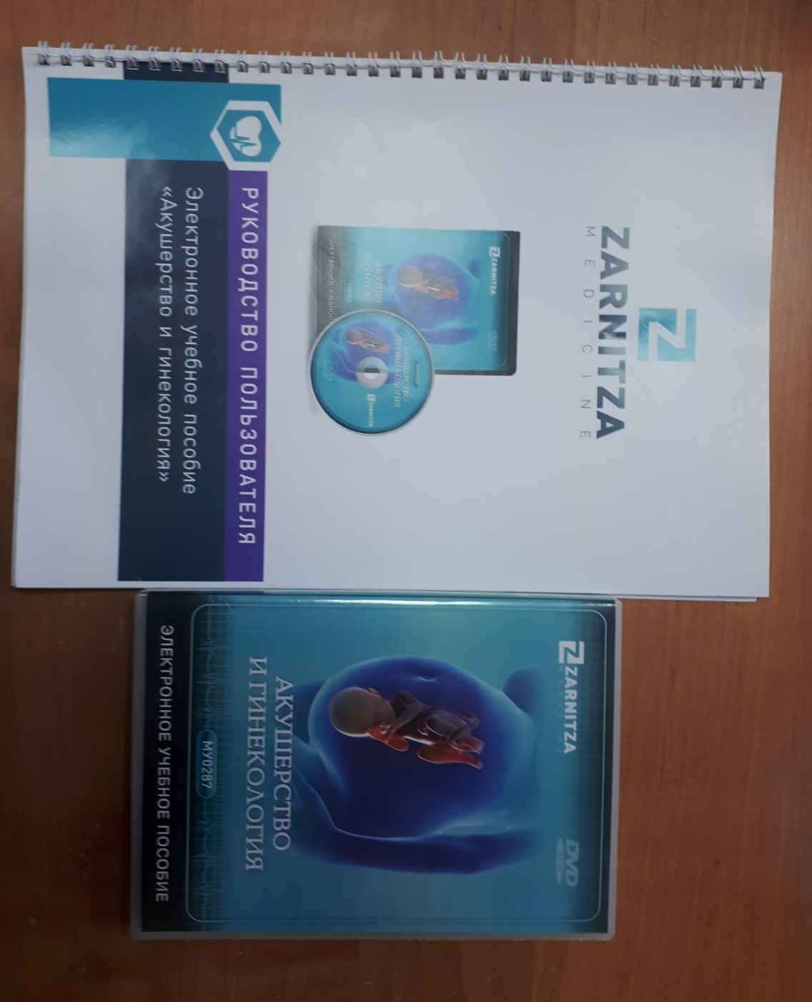

Программное обеспечение включает:
- демонстрационный модуль анатомического строения человека с 3D-визуализацией;
- лекционный модуль с цифровыми плакатами;
- модуль «Электронная библиотека с комплектом информационных ресурсов по изучаемой теме.

Зав. лабораторией по отработке навыков Ю.Ф.Мойсейчик

